险坝改变原设计运行方式的审批服务指南

一、实施机关
博湖县水利局
二、实施依据
【法规】《水库大坝安全管理条例》(1991年3月22日中华人民共和国国务院令第77号发布，2018年3月19日国务院令第698号第二次修订)。
三、受理条件
1、申请人向所在地设区市水行政主管部门提出申请。
2、设区市水行政主管部门签署意见后报省水行政主管部门。
3、省水行政主管部门依据专家组对方案评价意见，进行审批。
四、办理材料
1、申请报告。
2、安全鉴定书。
3、改变原设计运行方式的方案和应急措施等。
4、已通过的专家审查意见。

- 办理流程图

险坝改变原设计运行方式的审批流程图

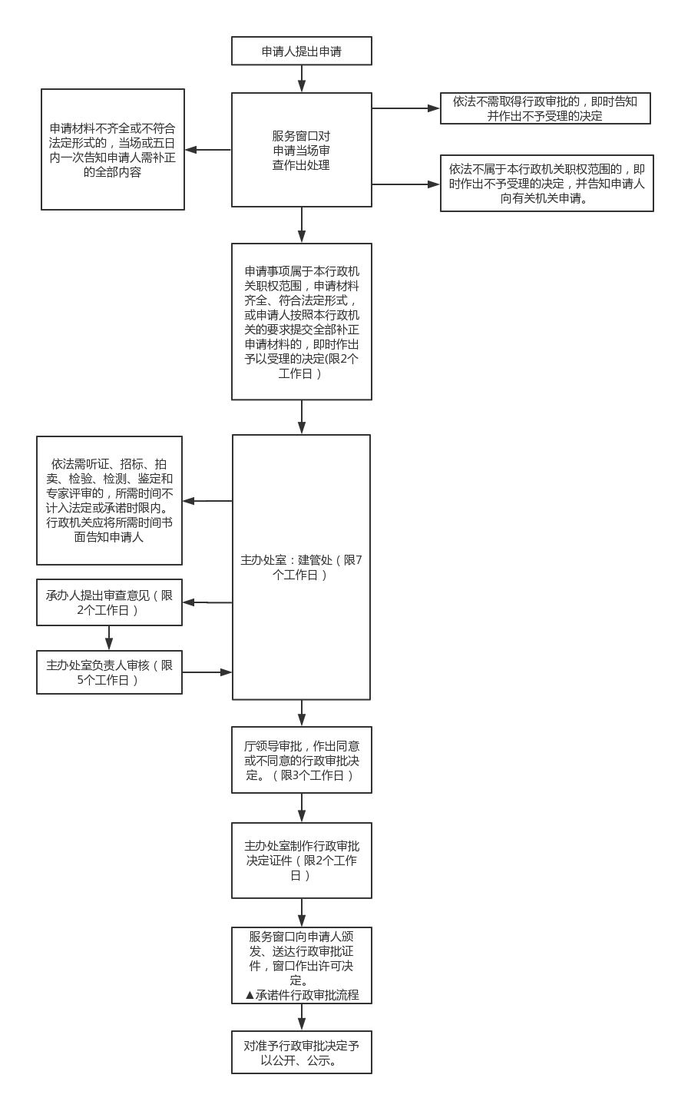

六、办理时限
资料齐全并符合所有条件者在20个工作日内作出准予许可
七、收费标准
不收费
八、办理地址：博湖县行政服务中心（综合窗口），联系电话：0996-6929661.
九、办理时间：星期一至星期五（法定节假日除外）
上午10：30-13：30 下午：16：30-18：30
十、常见问题：无

